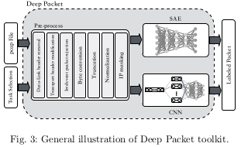
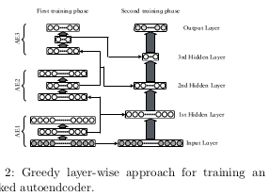
Deep Packet Inspection on Encrypted Traffic

On s’intéresse ici à classifier du trafic comme venant de différente applications (Fb, Skype etc.). Les auteurs ont créé un modèle capable d’identifier l’application même quand le payload est chiffré, par un VPN par exemple. Ce modèle consiste en un prétraitement des paquets, puis en une succession de couche de convolution et d’autoencoder

Le chiffrement transforme les données originales en données pseudo aléatoires, elles sont alors difficiles à déchiffrer. La classification du trafic chiffré est une tache difficile.

De plus la multiplication des applications P2P rend plus difficile cette tache, car elle dissimule leur protocole afin de détourner les systèmes de contrôles.

Les techniques d’analyse de payload traditionnel ne peuvent pas fonctionner sur de telles applications. C’est pourquoi les auteurs ont préféré utiliser des méthodes de machine learning.

L’hypothèse est que le trafic d’une application à quelques caractéristiques statistiques qui sont propres à cette application (ces caractéristiques sont-elles conservées avec le chiffrement??)

Le papier présente ensuite les stacked auto encoder. Ce sont des autoencoder en cascade sauf que l’entrée de l’encoder suivant est le code de l’autoencoder précédant.
On entraîne ces autoencoder grâce au greedy layer-wise fashion

Les auteurs ont aussi essayé avec des 1D-CNN
Dataset :
Le dataset utilisé est le ISCX VPN-Non VPN qui contient le trafic de plusieurs applications dans un fichier pcap

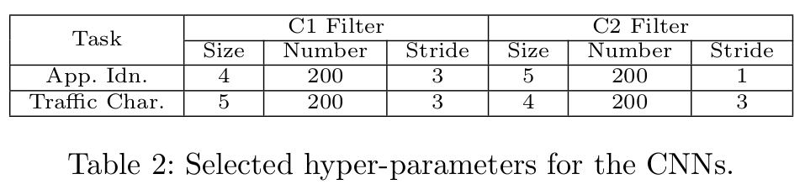
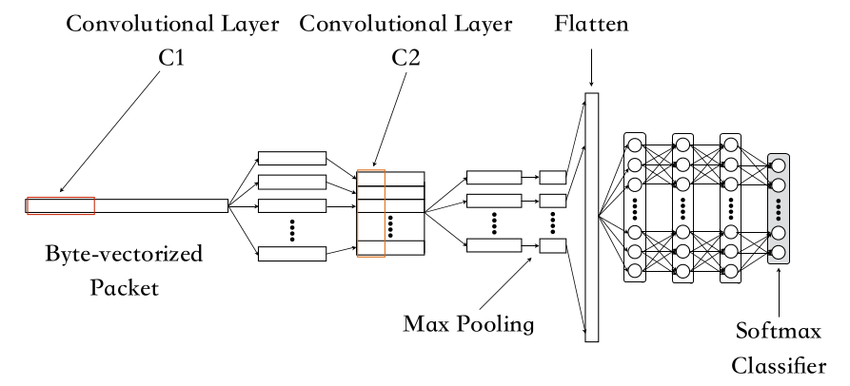
Preprocessing :
on retire les header Ethernet, les header UDP sont augmentés de 0 pour avoir la même taille que les header TCP.
Certains paquets sont supprimés comme les paquets qui ne contiennent pas de payload (SYN, ACK, FLAG…) ou les paquets DNS
La taille des paquets variant beaucoup et comme il faut une taille fixe on a fixé la taille maximum à 1500 octets. Les paquets avec plus sont coupés et les paquets avec moins sont augmentés par des zéros.

On ne garde donc que le header IP et les 1480 octets suivants. Ensuite on anonymise les IP en remplaçant les octets associés aux différentes adresses par des octets aléatoires.

Les stack autoencoder sont 5 code de taille 400, 300, 200, 100 et 50 respectivement

Pour les 1d CNN

SAE : entraînement via Adam et MSE sur 200 epoch pour la première étape et 200 epoch avec CCE
CNN:Adam et CCE pour 300 epoch
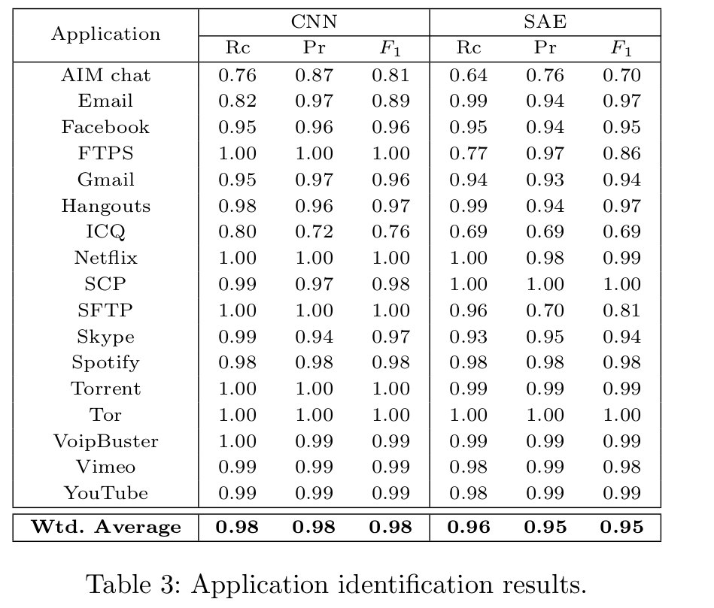
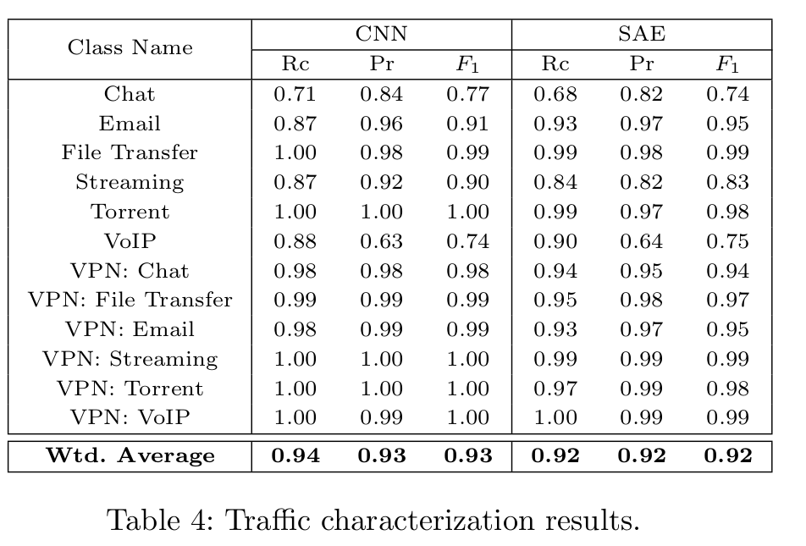

augmenter la complexité du réseau de neurone n’améliore pas nécessairement les résultats

Deep Packet est meilleur que beaucoup d’autres classifieur, même s’il travaille sur les paquets qui portent en eux beaucoup moins d’information que les flux

Contrairement aux autres DPI méthodes, ce modèle ne cherche pas des mots dans le paquet, mais apprend des schémas dans le payload généré par chaque application, d’où son succès sur le trafic chiffré

Un chiffrement idéal entraîne le message à porter un maximum d’entropie, donc à être sans aucun schéma qui pourrait différencier ce message d’un autre, mais comme on chiffre avec des générateurs pseudos aléatoires, on arrive pas vraiment à atteindre ce chiffrement idéal et des schémas sont toujours présents au sein des paquets.

Le modèle peut reconnaître si Tor a été utilisé pour porter du trafic, mais ne peut pas reconnaître à quelle application ce trafic appartient, comme il pouvait le faire avec le vpn.
Cela s’explique car Tor chiffre son trafic avant la transmission. Or le modèle apprend le schéma pseudo aléatoire de chiffrement utilisé par l’application. Comme le trafic passe par le tunnel Tor, les applications ont toute le même schéma de chiffrement

